ПРИЛОЖЕНИЕ 2
Задание: Проверь себя:
С помощью стрелок из цветной бумаги покажи, что все эти животные связаны с елью
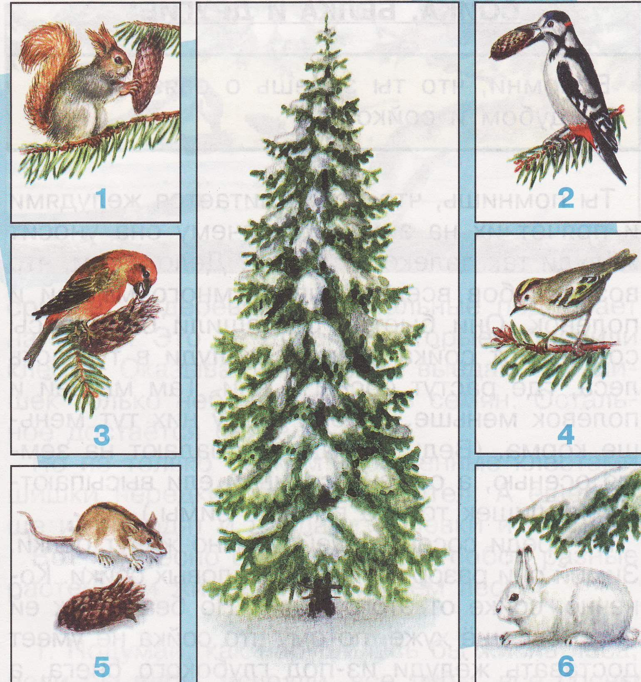

ПРИЛОЖЕНИЕ №1
